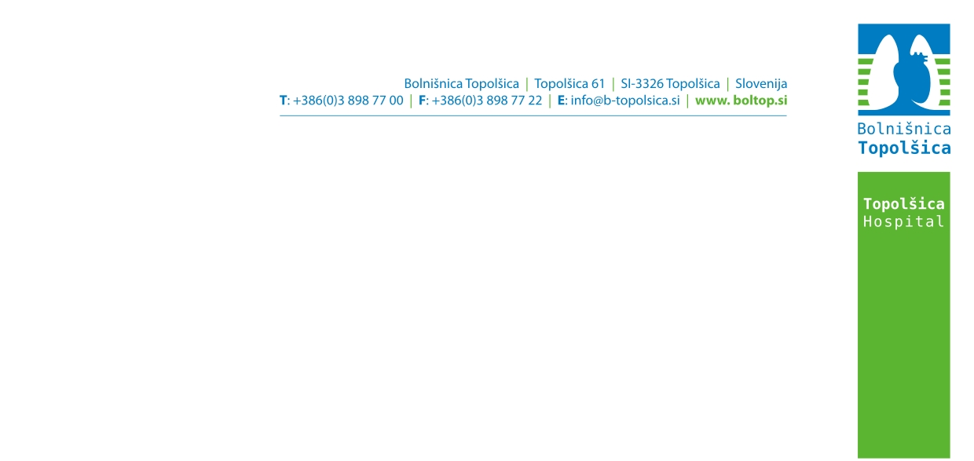

DOLOČANJE ANTIGENA Helicobacter pylori V BLATU

Okužba z bakterijo Helicobacter pylori (HP) povzroča različne bolezni želodčne sluznice.

HP se lahko naseli v želodčnem epiteliju in epiteliju dvanajstnika. V želodčni sluznici nekaterih ljudi lahko ostane dolgo, ne da bi povzročala bolezenske težave, pri drugi skupini ljudi pa povzroča težave. Simptomatska okužba se prične z gastritisom ter se v primeru nezdravljenja lahko razvije v ulkus, kasneje tudi do raka na želodcu.

Ob okužbi se HP izloča tudi z blatom, zato je pri bolnikih, ki imajo težave z želodcem, smiselno določati HP-antigen v blatu, določanje pa je smiselno tudi za spremljanje učinkovitosti uvedene terapije.

Preiskava je na voljo za samoplačnike.

NAVODILO za zbiranje vzorcev blata za preiskavo Helicobacter pylori – antigen:

Na enoti ODVZEM v Bolnišnici Topolšica dobite posodico z žličko za odvzem blata. (Posodico lahko pacienti kupijo tudi v lekarni).

Vzorec blata, ki ga zberete v posodico, ne sme priti v stik z vodo ali urinom v straniščni školjki. Z žličko na pokrovu posodice odvzemite za lešnik velik vzorec blata s treh različnih mest blata. Posodico zaprite in jo opremite z imenom in priimkom.

Vzorec je potrebno dostaviti na enoto Odvzem v Bolnišnici Topolšica v čim krajšem času. Hranite ga na hladnem.

Storitev poravnate v ambulanti št. 16. Na izvid lahko počakate (približno 1 uro), ali pa ga na vašo željo pošljemo po pošti.

Enota za laboratorijsko diagnostiko
Vodja laboratorija: Eva Lozič, MSc, spec.med.biokem.

